

**МИНОБРНАУКИ РОССИИ**

**федеральное государственное бюджетное образовательное учреждение**

**высшего образования**

**«Московский государственный технологический университет «СТАНКИН»**

**(ФГБОУ ВО «МГТУ «СТАНКИН»)**

|  |  |
| --- | --- |
| **ИНСТИТУТ**  информационных систем  и технологий | **Кафедра**  информационных систем |

**КУРСОВОЙ ПРОЕКТ**

по дисциплине «**Проектирование информационных систем**»

на тему: Проектирование системы технического обслуживания аудиторий.

Направление **09.03.02 Информационные системы и технологии**

|  |  |
| --- | --- |
| Студент  группы ИДБ-15-12 | ______________ **Медведь А.Я.**  подпись |
| Руководитель  ст. преподаватель | ______________ **Овчинников П.Е.**  подпись |

# Оглавление

Введение 3

Глава 1. Функциональная модель (IDEF0) 4

Глава 2. Модель потоков данных (DFD) 6

Глава 3. Диаграммы классов (ERD) 10

Заключение 11

# Введение

Система технического обслуживания аудиторий предназначена для автоматизации подачи заявок и ускорения процесса обслуживания аудиторий.

Программное обеспечение системы состоит из программы, базы данных и сервиса подачи заявок, и предназначено для решения следующих задач:

1. Подача заявок;
2. Выполнения процессов технического обслуживания по заявкам;
3. Ведение учета инцидентов.

Объектом исследования является процесс технического обслуживания аудиторий.

Исследования выполняются путем построения следующих моделей:

1. функциональной (IDEF0);
2. потоков данных (DFD);
3. реляционной базы данных (ERD).

Функциональная модель разрабатывается для точки зрения руководителя проекта.

Целью моделирования является визуализация процесса технического обслуживания аудиторий.

# Глава 1. Функциональная модель (IDEF0)

Внешними входными информационными потоками процесса являются:

1. Пожелания покупателя.
2. Данные о заявителе.
3. Проблемные компьютеры.

Внешними выходными информационными потоками процесса являются:

1. Исправно работающие компьютеры.

Внешними управляющими потоками процесса являются:

1. ФЗ РФ от 27.06.06 №153-ФЗ.
2. ГОСТ Р 54088-2017.
3. Навык обслуживания ПК.

Основными механизмами процесса являются:

1. Сотрудники ЦИУ.
2. Студенты.
3. Инструменты.
4. Автоматизированная система.

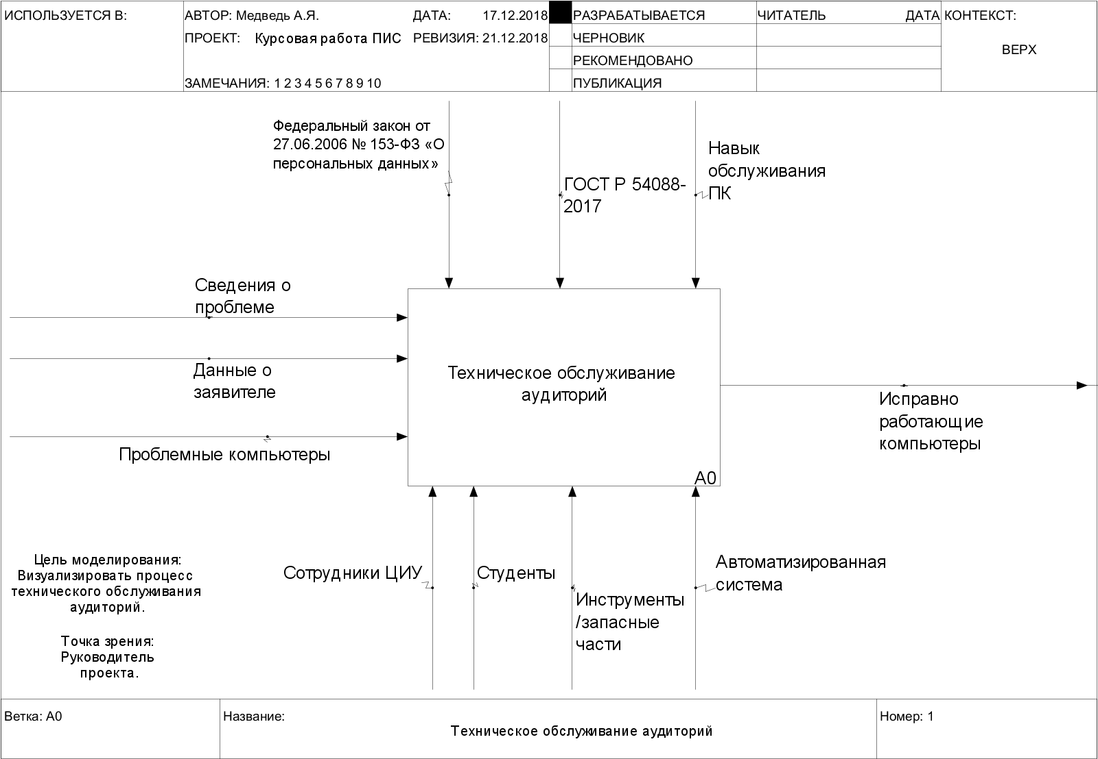

Рис. 1.1. Техническое обслуживание аудиторий

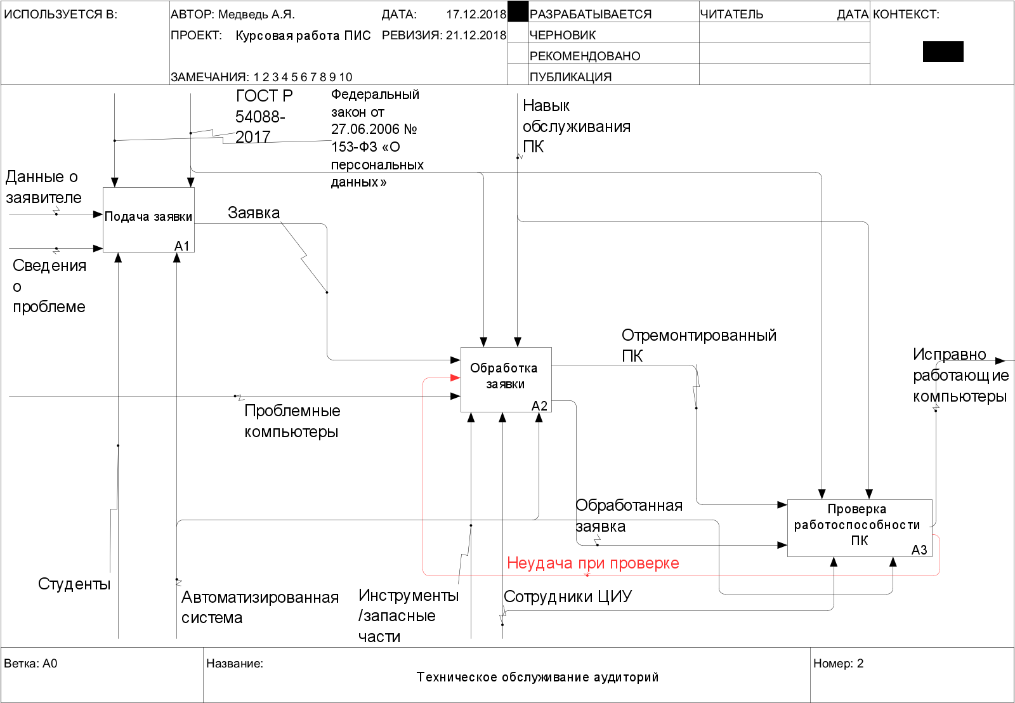

Рис. 1.2. Техническое обслуживание аудиторий

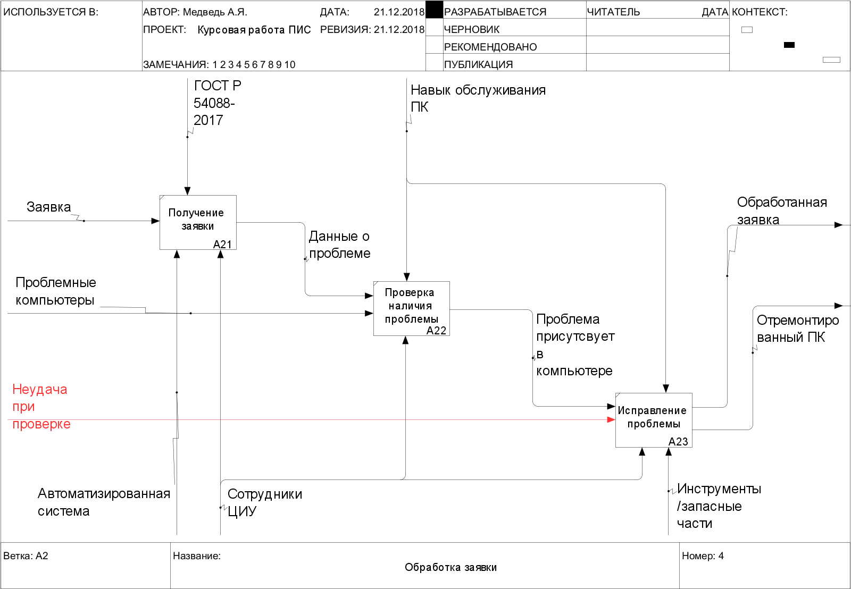

Рис. 1.3. Обработка заявки

# Глава 2. Модель потоков данных (DFD)

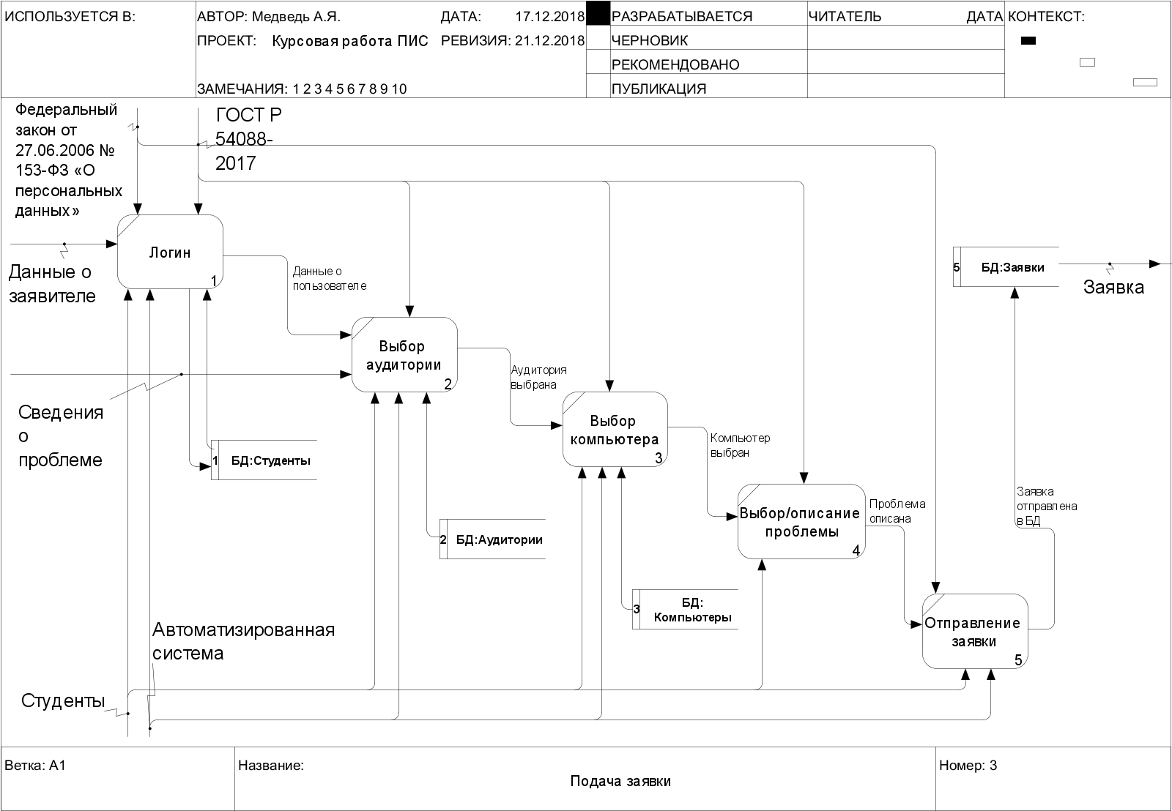

Рис. 2.1. Подача заявки

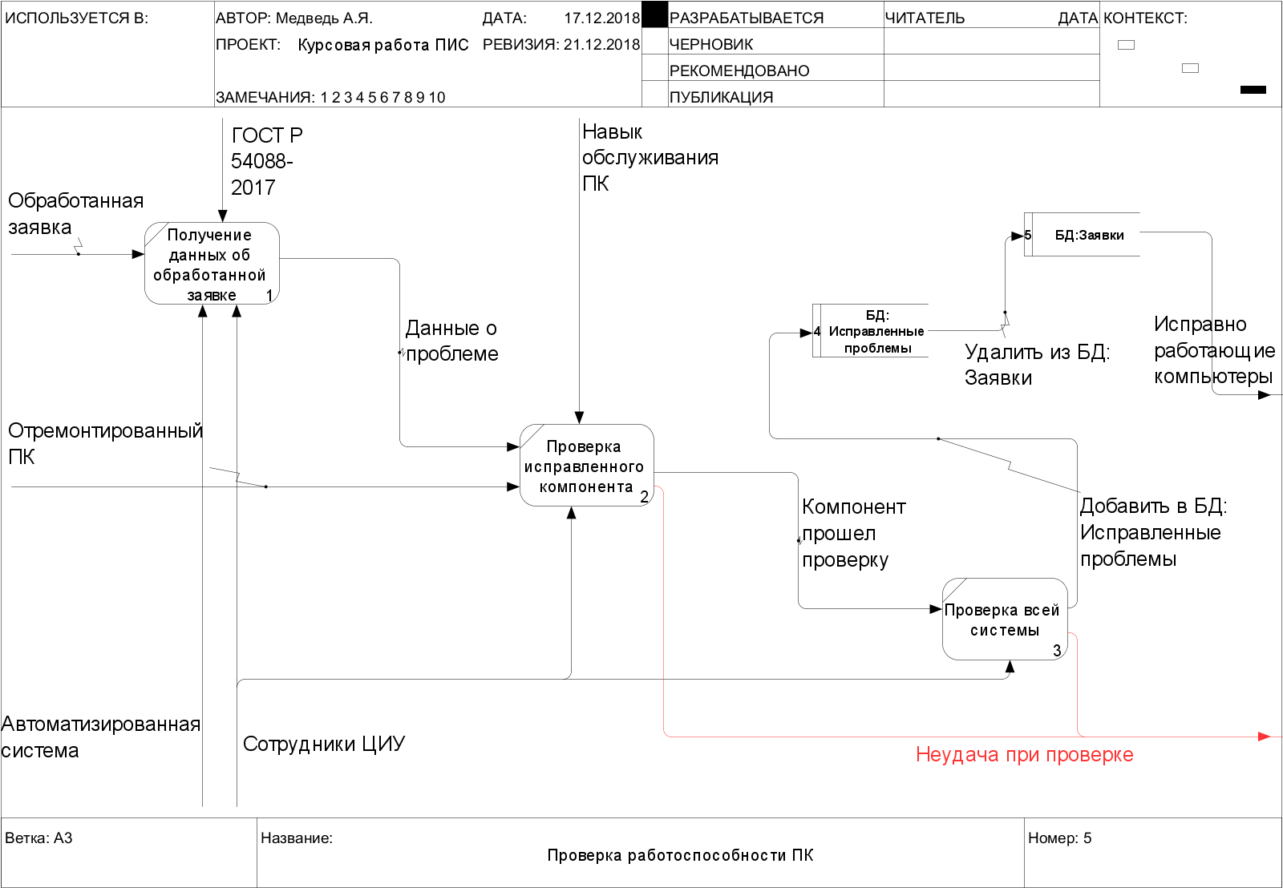

Рис. 2.2. Выбрать предмет

### 

### Определение числовых показателей для цели потенциального проекта автоматизации

Проектируемая система следует паттерну «автоматизация снижает время обслуживания (ожидания).

Данный паттерн прямо следует из понятия "мура" (неравномерность) и связан, как правило, с совершенствованием процессов диспетчерского управления, т.е. с качеством распределения потоков поступающих заданий на выполнение определенных операций по исполнителям.

Система технического обслуживания аудиторий позволяет пользователю наиболее удобным и информативным образом подать заявку о возникшей проблеме без участия обслуживающего персонала, поэтому время обслуживания в данной системе минимально.

Таблица 2.1.

Сравнение времени покупки билета

|  |  |  |
| --- | --- | --- |
|  | **Без системы** | **С помощью системы** |
| **Подача заявки** | Затрачивается время чтобы дойти до ЦИУ (минимум 1 мин). | Система мгновенно передает информацию (максимум 5 сек). |
| **Обработка заявки** | Обработка заявки в среднем занимает 30 минут. | Обработка заявки с помощью системы занимает в среднем 15 минут, так как она сокращает время доставки информации. |

### Определение числовых показателей для трудозатрат на разработку программных средств

Таблица 2.2.

Определение числа и сложности функциональных точек для модулей и хранилищ

|  |  |  |  |  |
| --- | --- | --- | --- | --- |
| Номер | Наименование | Форм | Данных | UFP |
| A0 | Техническое обслуживание аудиторий |  |  |  |
| A1 | Подача заявки | 5 | 4 | 42 |
| A2 | Обработка заявки | 3 | 5 | 20 |
| A3 | Проверка работоспособности ПК | 2 | 2 | 22 |
|  |  |  |  | 84 |

Таблица 2.3.

Расчет сложности разработки методом FPA/IFPUG.

|  |  |
| --- | --- |
| VAF: | 0,99 |
| UFP: | 84 |
| DFP: | 89 |
| SLOC: | 4455 |
| KLOC: | 4 |

Таблица 2.4.

Расчет трудозатрат на разработку «с нуля» методом COCOMO II.

|  |  |
| --- | --- |
| SF: | 23,95 |
| E: | 1,15 |
| EM: | 1,96 |
| PM: | 32 ч/мес |
| TDEV: | 10 мес |

# Глава 3. Диаграммы классов (ERD)

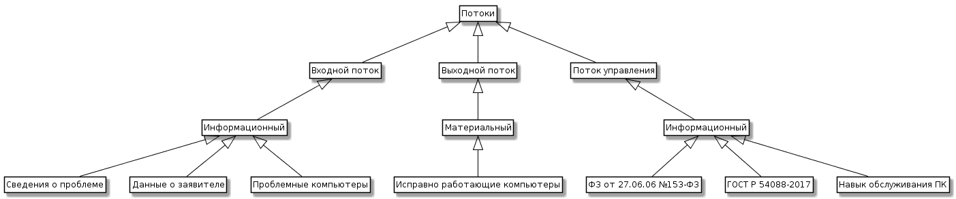

Рис. 3.1. Диаграмма потоков

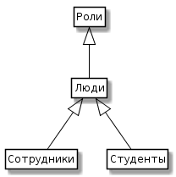

Рис. 3.2. Диаграмма ролей

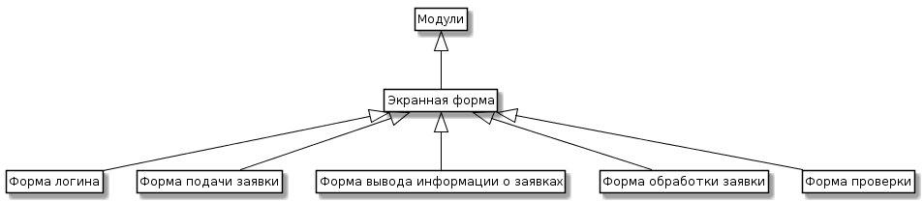

Рис. 3.3. Диаграмма модулей

# Заключение

В ходе данной работы был исследован процесс технического обслуживания аудиторий путем выполнения функционального моделирования системы, а также построения модели потоков данных и диаграммы классов.

Определены показатели для поставленной цели моделирования и для цели потенциального проекта автоматизации, сделан вывод о том, что автоматизация уменьшает время обслуживания в среднем с 30 минут до 15 минут.

Были определены числовые показатели для трудозатрат на разработку программных средств, а именно: определены число и сложность функциональных точек для модулей и хранилищ, рассчитана сложность разработки методом FPA/IFPUG, рассчитаны трудозатраты на разработку «с нуля» методом COCOMO II.